5月19日动态

**入园篇**

今日来园20位小朋友，晨检的时候我发现有5位小朋友手指甲有点长了哦，回家要修剪了哦。

**集体活动篇**

点卡是用来表示物体的数量。本次活动欲引导幼儿感知点卡，认识5以内的点卡上的点的摆放规律，并在此基础上，正确点数物品总数，再根据总数匹配相应的点卡。

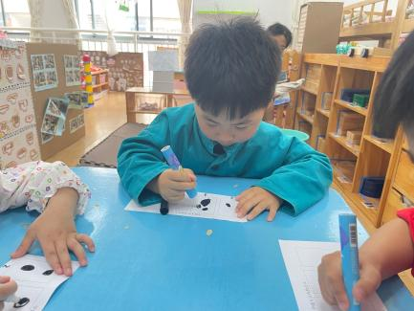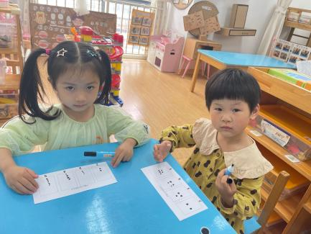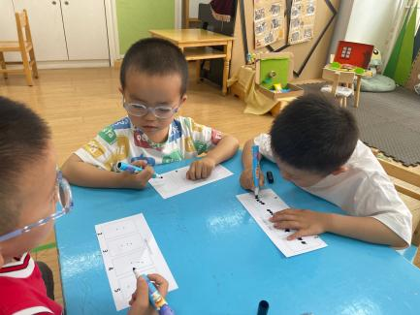

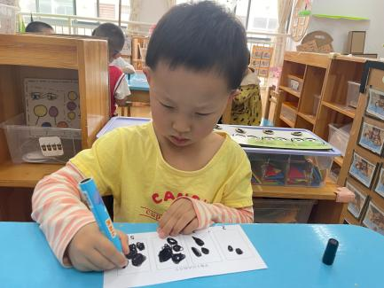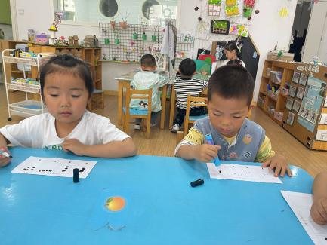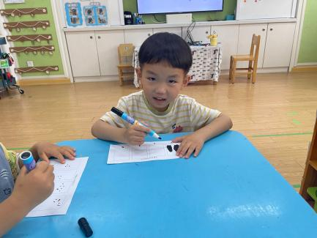

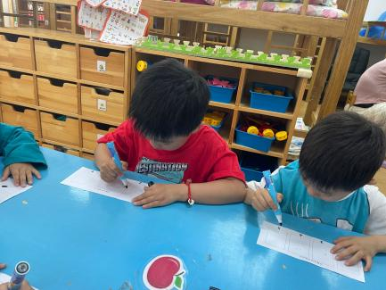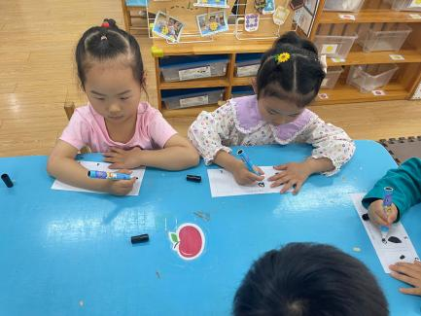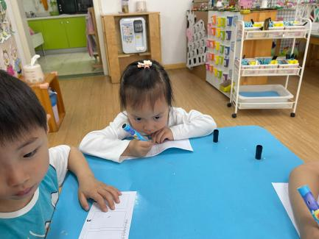

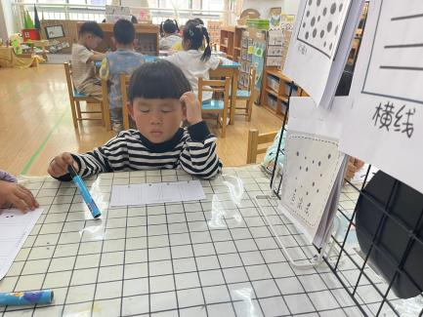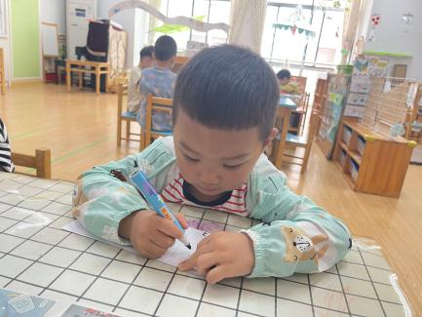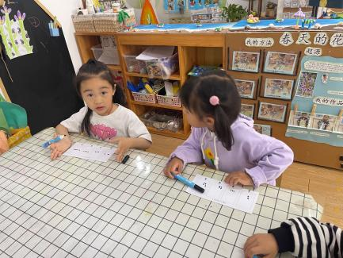

**区域游戏篇**

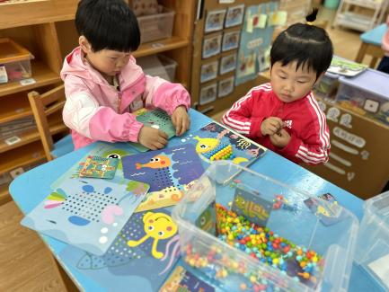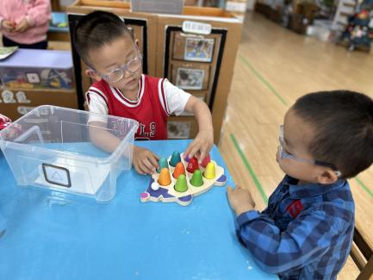

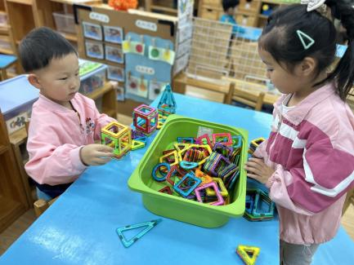

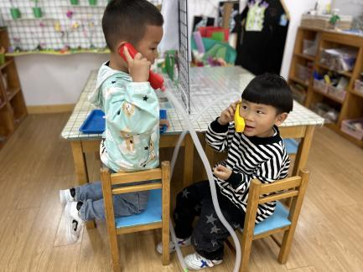

**放学篇**

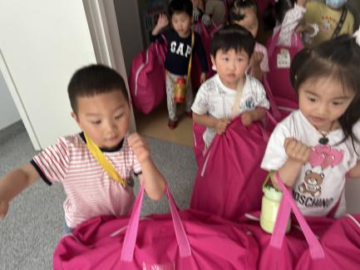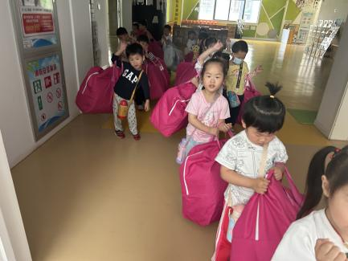

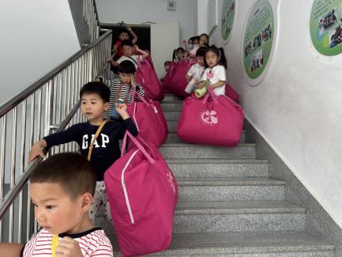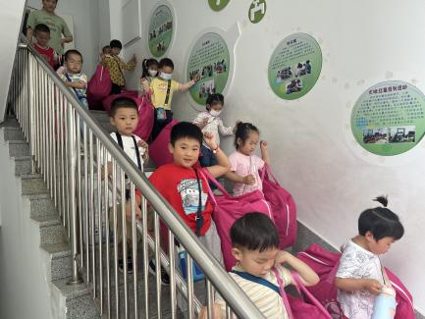

我们即将升中班啦，第一次尝试自己拎被子，很不错哦，能够自己坚持拎到楼底下呢。期待周一你们能自己拎到教室里哦。

温馨提示

最近天气气温回暖，爸爸妈妈要注意给孩子减少衣服哦！一冷一热容易生病，请假在家休息的小朋友要及时照顾好自己的身体，多喝水哦！

1.请各位家长给小朋友的保温杯里放温水哦！

2.请各位将垫背巾在家给孩子垫好，户外出汗，预防感冒。

3.以后要尝试让孩子自己拎被子进教室哦。